绝密★考试结束前
全国2013年7月高等教育自学考试
工程力学（二）试题
课程代码：02391
请考生按规定用笔将所有试题的答案涂、写在答题纸上。
选择题部分
注意事项：
1．答题前，考生务必将自己的考试课程名称、姓名、准考证号用黑色字迹的签字笔或钢笔填写在答题纸规定的位置上。
2．每小题选出答案后，用2B铅笔把答题纸上对应题目的答案标号涂黑。如需改动，用橡皮擦干净后，再选涂其他答案标号。不能答在试题卷上。

一、单项选择题（本大题共10小题，每小题2分，共20分）
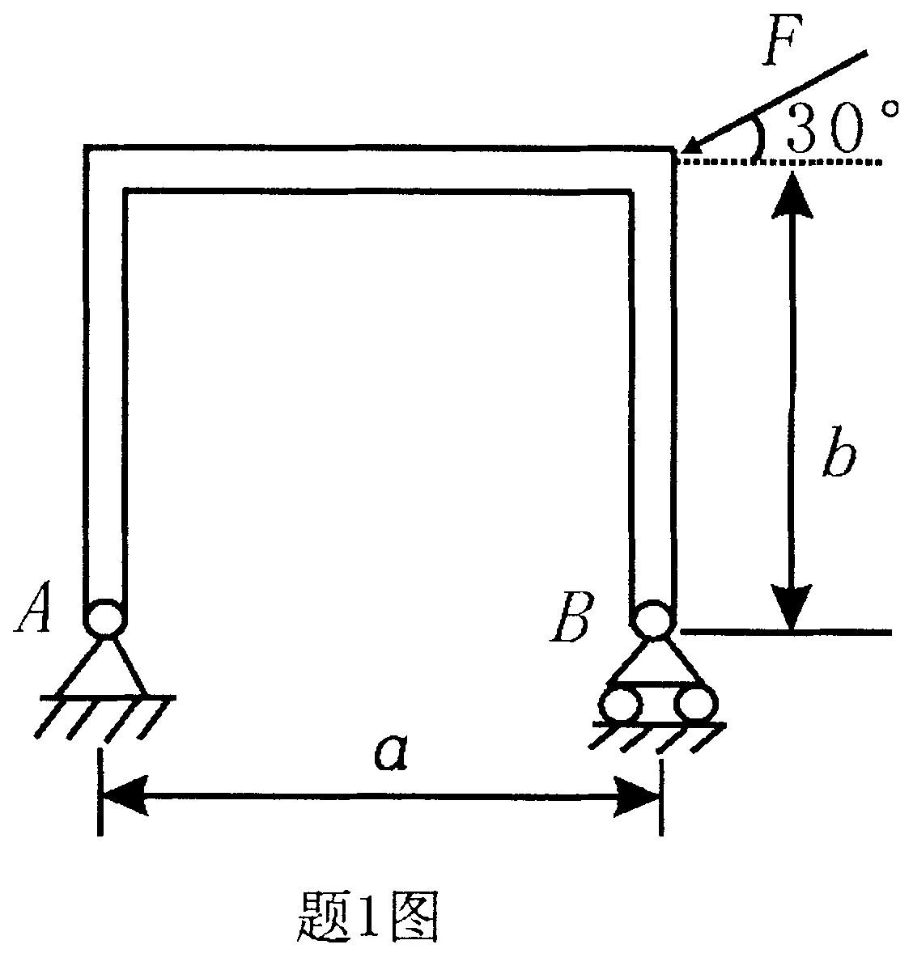
在每小题列出的四个备选项中只有一个是符合题目要求的，请将其选出并将“答题纸”的相应代码涂黑。错涂、多涂或未涂均无分。
1．平面力矩以逆时针转动为正，顺时针转动为负。
图中力F对B点之矩为
A．Fb／2
B．-Fb/2
C．Fb／2
D．-Fb／2
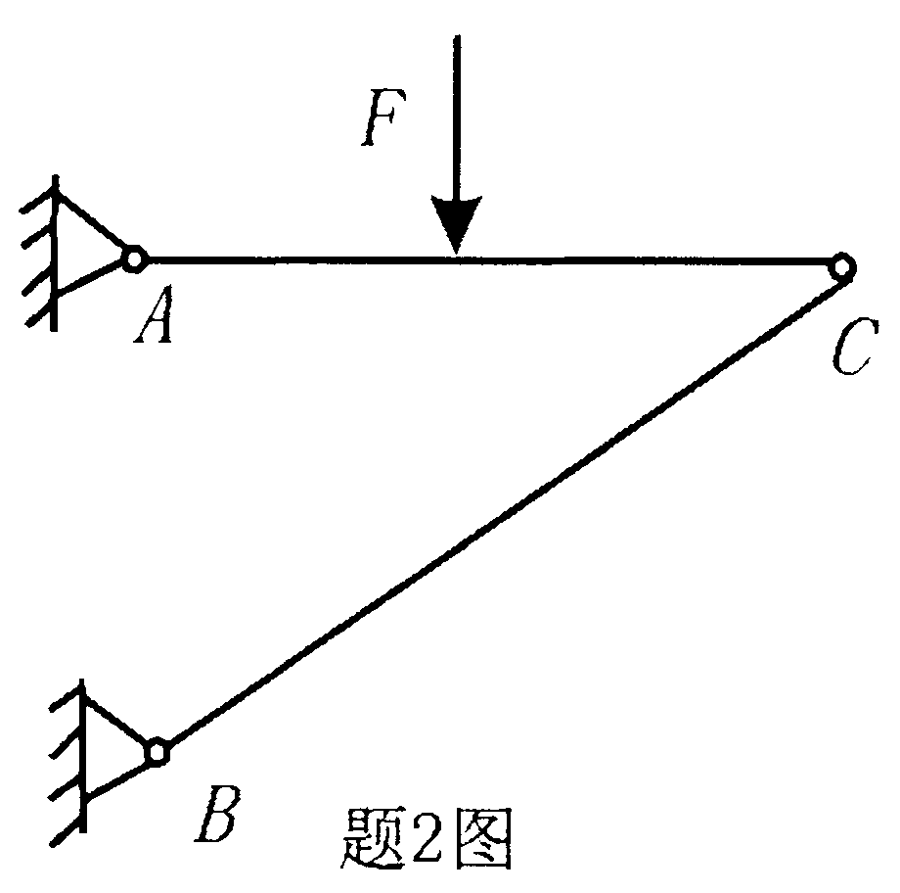
2．平面桁架如图所示，在力F作用下支座B处的约束反力
A．沿AC方向
B．沿BC方向
C．沿水平方向
D．沿铅垂方向
3．图示由F₁和F₂组成平面汇交力系，此
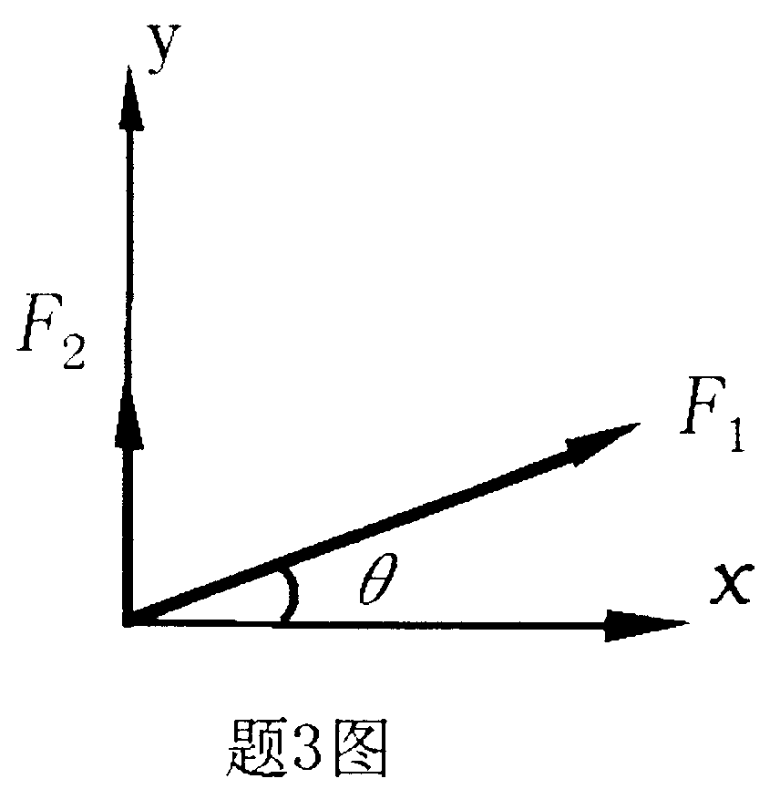
力系的合力在x轴的投影大小为
A．F₁cosθ
B．-F₁cosθ
C．F₁sinθ
D．F₁cosθ+F₂
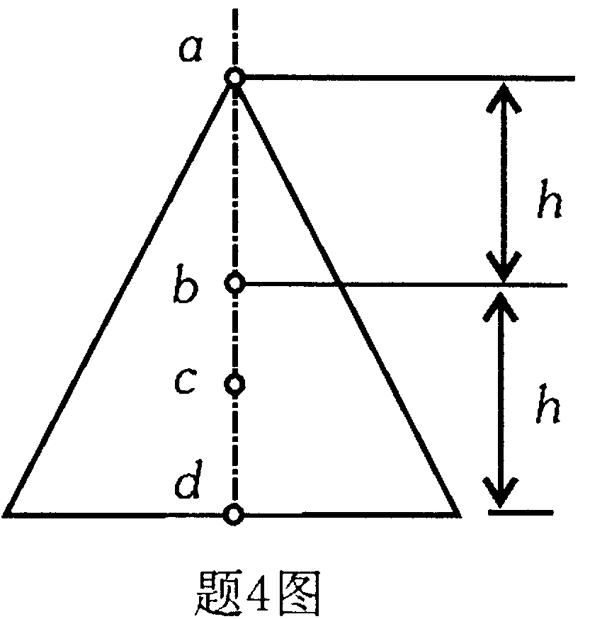
4．图示等腰三角形均质薄板的重心位于
A．a点
B.b点
C．c点
D．d点
5．图示轴向受力的杆件全部受压的为
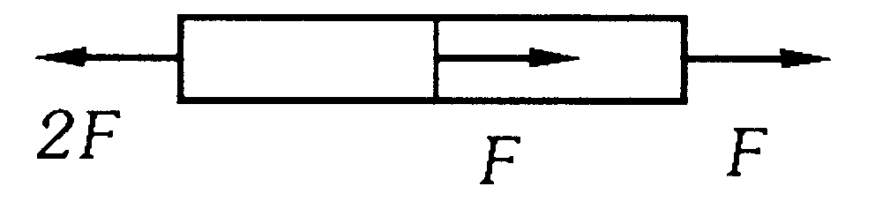
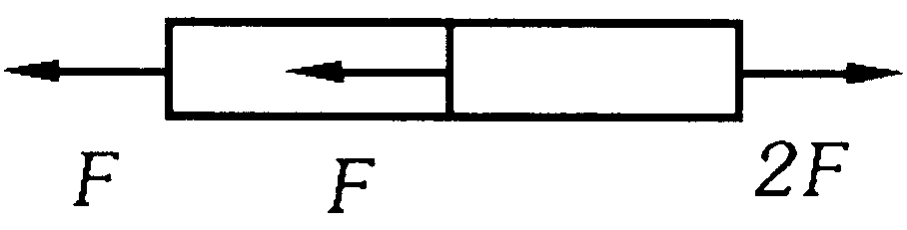
A. B.

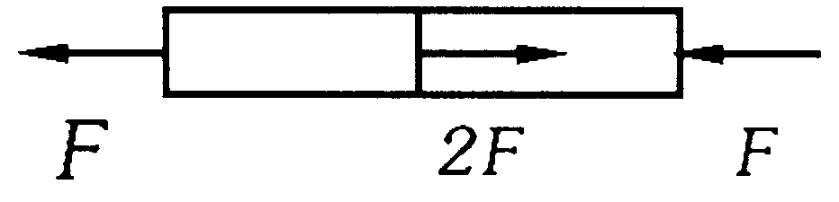
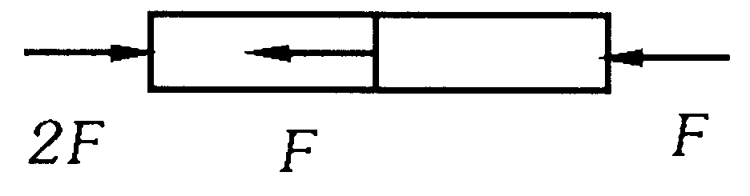
C. C.

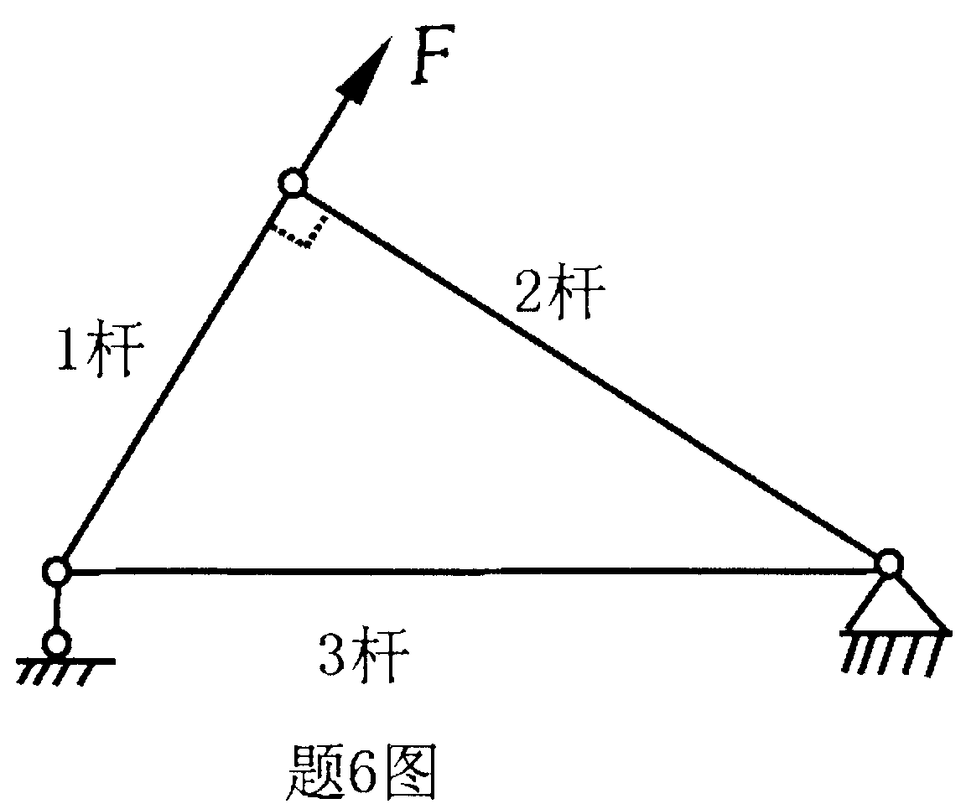
6．图示平面桁架结构受F力作用，其中轴力为零的杆件为
A．1杆
B．2杆
C．3杆
D．1杆和2杆

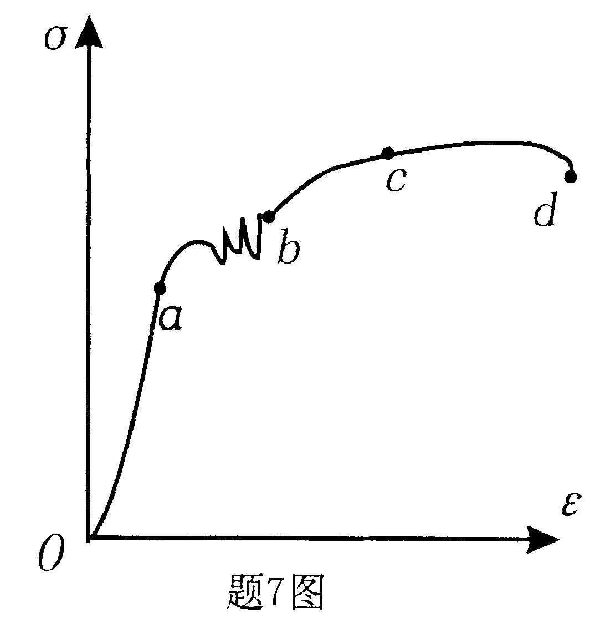
7．图示低碳钢拉伸曲线上Oa段对应于
A．弹性阶段
B．屈服阶段
C．强化阶段
D．颈缩阶段

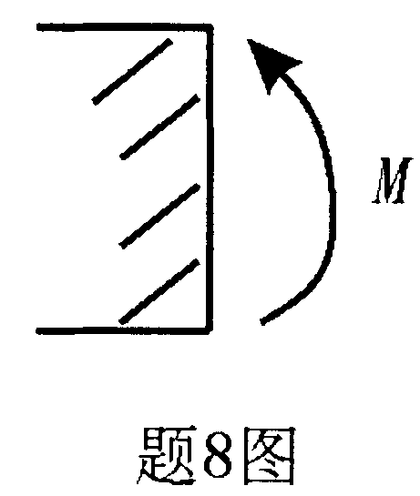
8．横截面在图示M弯矩作用下
A．上缘受压下缘受拉
B．下缘受压上缘受拉
C．上下缘都受拉
D．上下缘都受压
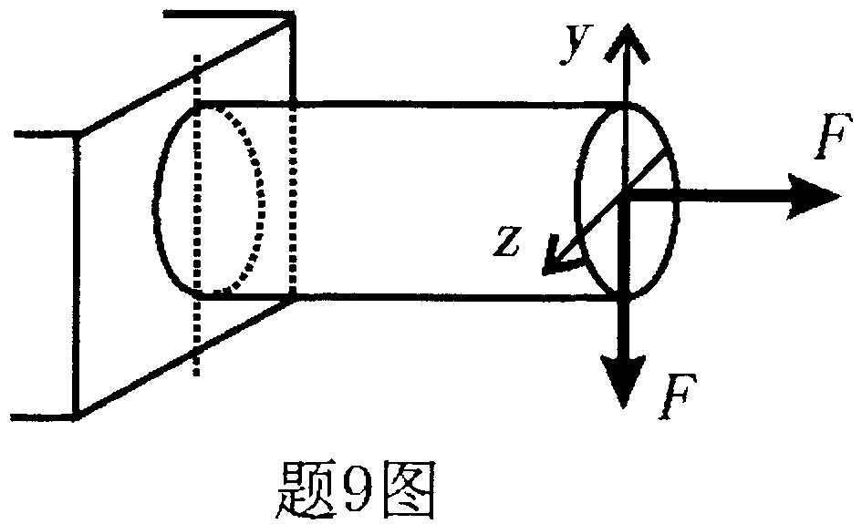
9．图示杆件发生的组合变形包含有
A．拉压与弯曲
B．拉压与扭转
C．弯曲与扭转
D．拉压、弯曲与扭转
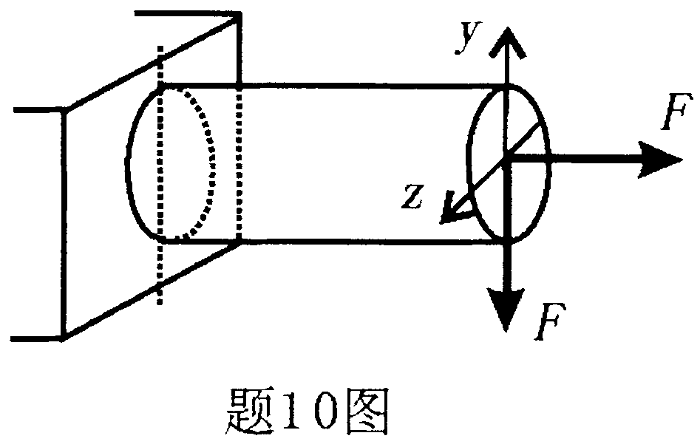
10．图示发生组合变形的杆件横截面上
A．只有正应力
B．只有切应力
C．既有正应力又有切应力
D．正应力一定大于切应力
非选择题部分
注意事项：
用黑色字迹的签字笔或钢笔将答案写在答题纸上，不能答在试题卷上。

二、填空题（本大题共10小题，每小题2分，共20分）
11．平面汇交力系平衡的几何条件为_________。
12．平面任意力系（xy平面）的平衡方程为∑F_{x}=0，∑M_{A}(F)=0，_________。
13．大小相等、方向相反且不共线的两个平行力组成的力系称为_________。
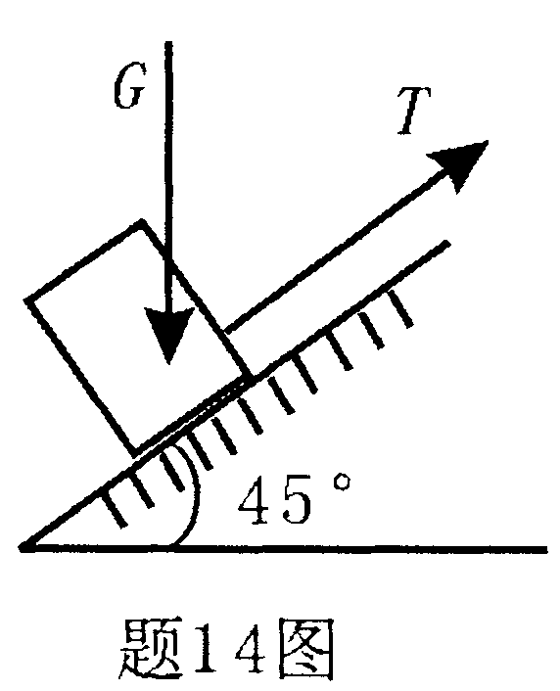
14．图示重物G=20kN，物体与斜面之间的摩擦系数f=0.3，求提升重物所需的最小拉力T=_________kN。
15．构件抵抗破坏的能力称为__________。
16．钢筋与混凝土中塑性材料是__________。
17．坐标轴通过截面形心则其静矩一定为__________。
18．拉压变形计算Δl=中的E称为__________。
19．剪切实用计算=百中的称为__________。
20．影响柔度的的主要因素有__________。
三、简单计算题（本大题共4小题，每小题5分，共20分）
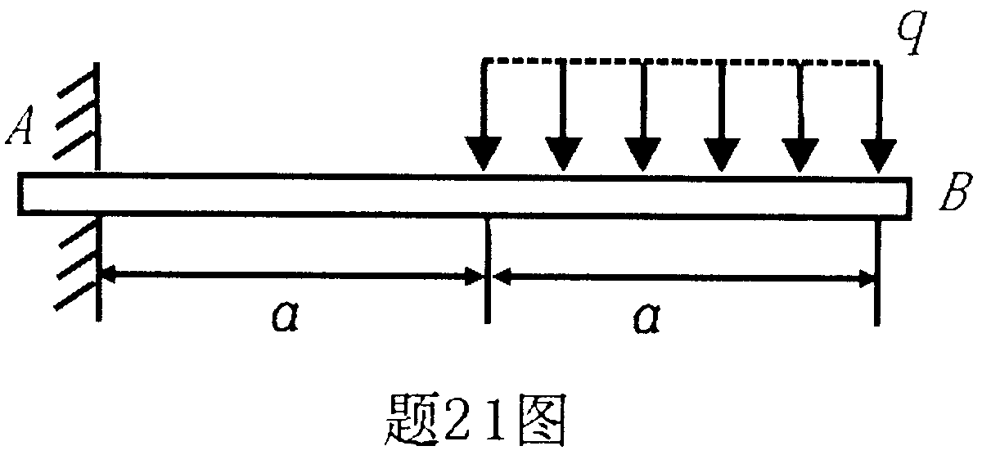
21．悬臂梁AB，不计自重。已知a(m)，g(N／m)。
试求A处约束力。

22．图示T形截面关于y轴对称，求其形心的y坐标（图中尺寸单位为cm）。
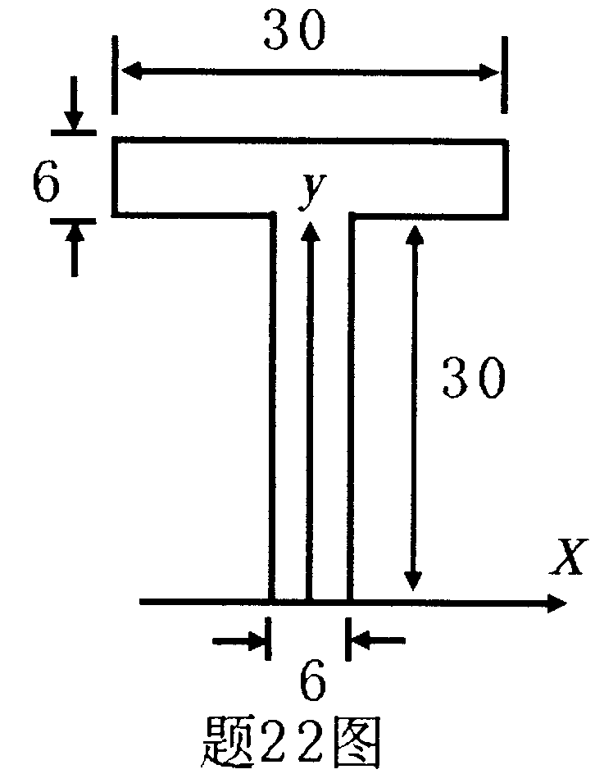

23．图示等直杆件，已知横截面面积A=20cm²，[σ]=l00MPa,F=50kN。试校核其强度。
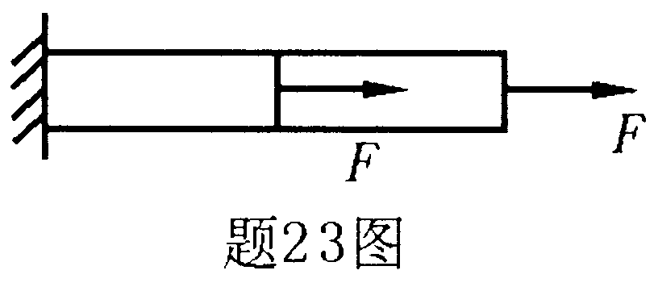

24．实心圆杆受外力偶作用图示，已知：m=5kNm，杆件直径d=80mm，试求最大剪应力。
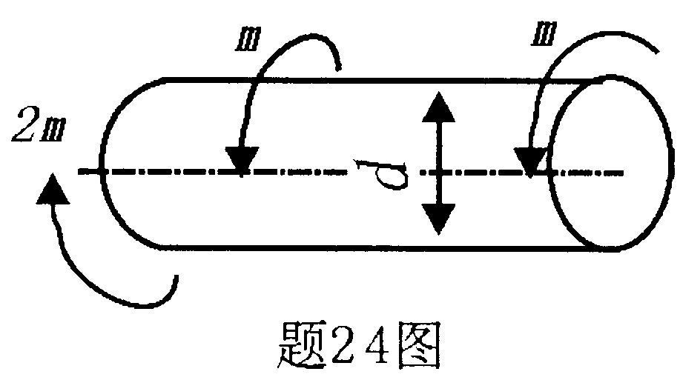

四、综合计算题（本大题共4小题，每小题10分，共40分）
25．平面结构由AB，BC组成。不计构件自重和摩擦。试求A,C处的约束力。
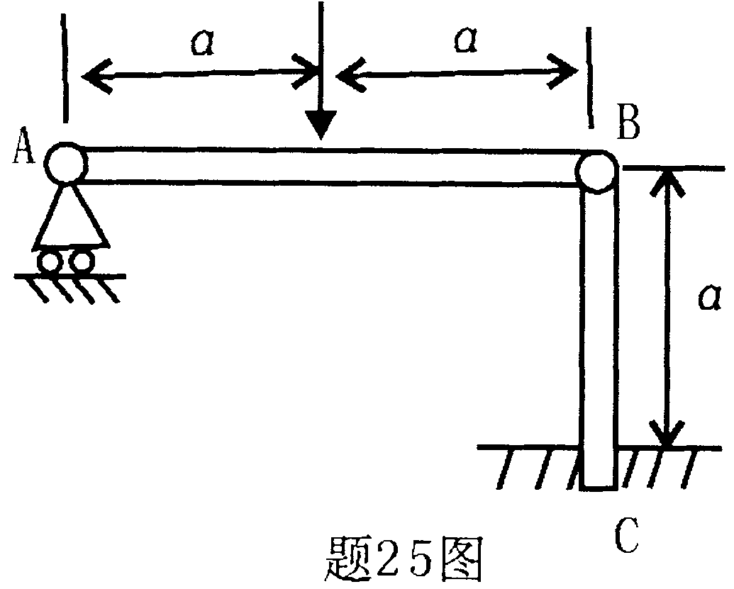

26．作图示简支梁剪力图和弯矩图。
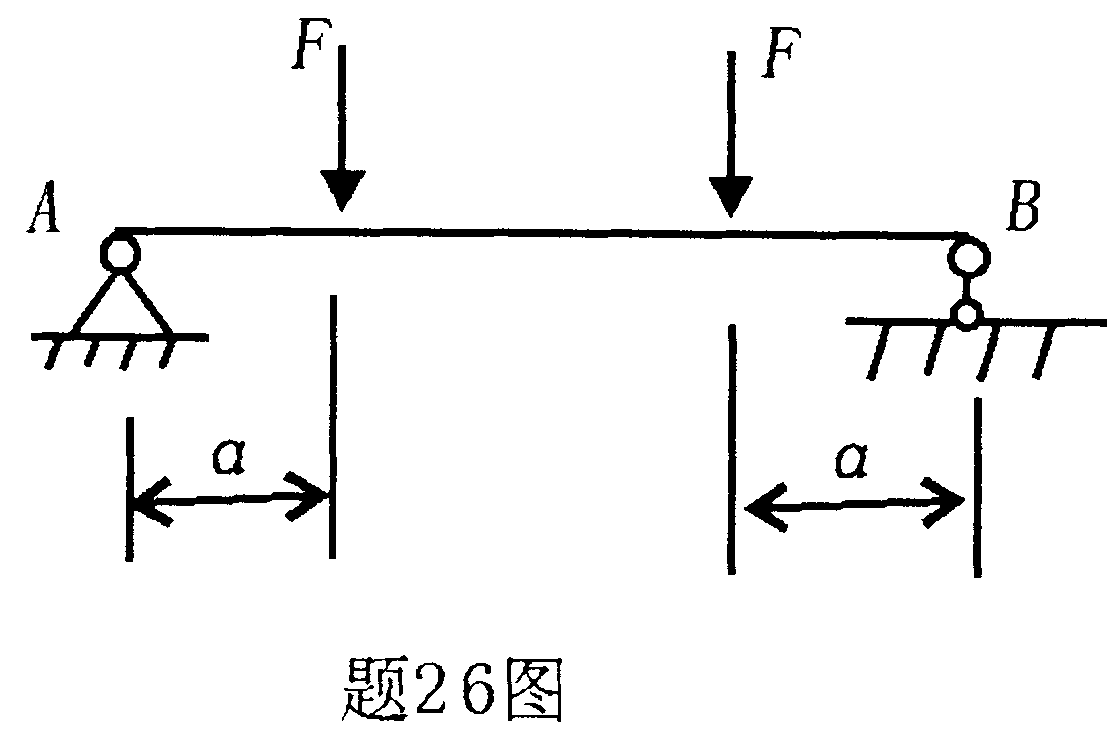

27．图示偏心受压矩形截面立柱，已知b=180mm，h=240mm，P=50kN作用。求截面最大
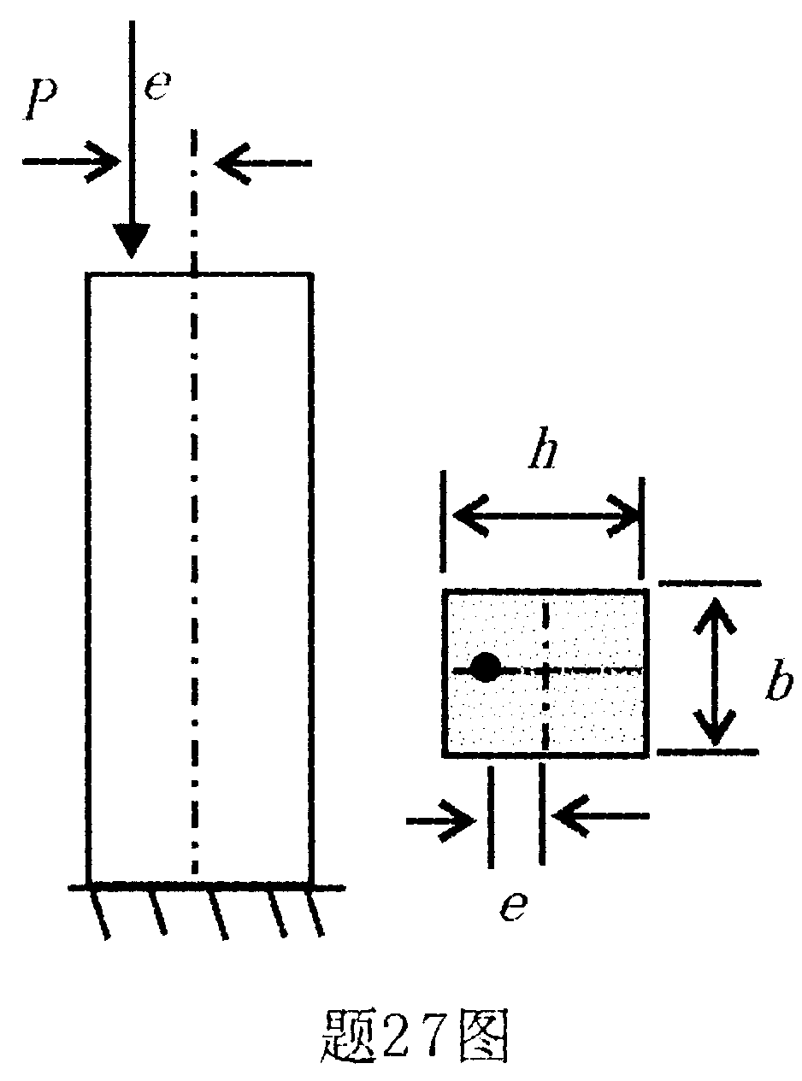
拉应力为0MPa时的偏心距e。

28．图示圆截面压杆直径d=80mm，杆长l=1.2m，其惯性半径i=20mm，长度系数μ=2，E=200GPa，=100，=60，细长杆临界应力=，中长杆临界应力
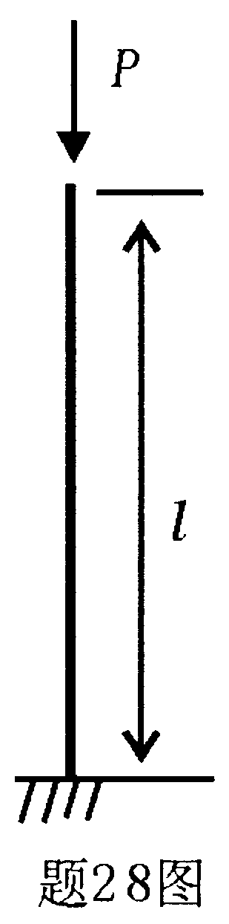
=304-1.12MPa，求该压杆的临界应力。

